Вариант 2
1. Температура тела повысится, если...
а) ...его молекулы будут взаимодействовать сильнее.
б) ...увеличится его масса.
в) ...скорость его молекул возрастет.
2. Тепловое движение — это...
а) ...быстрое движение тела, при котором оно нагревается.
б) ...движение молекул в нагретом (теплом) теле.
в) ...постоянное хаотическое движение частиц, из которых состоит тело.
3. Внутренняя энергия тела зависит от...
а) ...теплового движения частиц, из которых состоит тело,
б) ...его внутреннего строения.
в) ...количества молекул, входящих в состав тела.
г) ...потенциальной и кинетической энергий всех частиц тела.
4. Температуру тела повысили с 35 °С до 70 С. Какая энергия и как изменилась при этом?
а) Кинетическая энергия частиц тела — одна из составляющих его внутренней энергии; повысилась.
б) Кинетическая энергия тела; повысилась.
в) Внутренняя энергия; уменьшилась.
г) Потенциальная энергия частиц тела — другая составляющая внутренней энергии; увеличилась.
5. Массы одного и того же газа в сосудах одинаковы. В каком сосуде внутренняя энергия газа наименьшая?
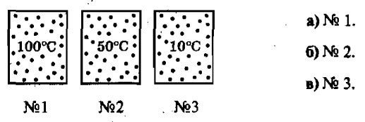
6. Какими двумя способами можно изменить внутреннюю энергию тела?
а) Сообщив телу большую скорость.
б) Подняв тело на меньшую высоту.
в) Теплопередачей.
г) Совершением работы телом или над телом.
7. Температура одного тела —20 °С, другого -40 °С. Если привести их в соприкосновение, то температура какого тела будет повышаться?
а) Первого.
б) Второго.
в) Теплопередача не произойдет.
г) Температуры обоих тел будут повышаться.
8. Что из названного обладает самой малой теплопроводностью?
а) Медь.
б) Пористый кирпич.
в) Железо.
г) Вакуум.
9. Внутренняя энергия при теплопроводности передается...
а) ...в результате взаимодействия частиц и передачи при этом их кинетической энергии от одних к другим.
б) ...путем взаимодействия тел и изменения при этом их скорости.
в) ...в результате перемещения нагретых частей тела к холодным.
10. По какой формуле рассчитывают количество теплоты, полученное нагреваемым телом или выделенное остывающим телом?
а) Q = qm.
б) F = (l₂ - l₁).
в) Q = сm(t₂ - t₁).
г) р = gρh.
11. В каких единицах измеряют удельную теплоемкость веществ?
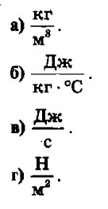
12. Стальная деталь массой 17 кг при обработке на токарном станке нагрелась на 42 °С. На сколько джоулей увеличилась внутренняя энергия детали?
13. Какое количество теплоты выделилось при охлаждении чугунной болванки массой 58 кг, если ее температура изменилась от 1200 до 25 °
Вариант 1
1. Температура тела зависит от...
а) ...количества в нем молекул.
б) ...скорости движения частиц, из которых состоит тело.
в) ...их размеров.
г) ...расположения молекул в теле.
2. В пробирках находится ртуть во всех трех состояниях: в одной — в жидком, в другой — газообразном (пар), в третьей — твердом. Чем отличаются частицы ртути в этих пробирках?
а) Ничем.
в) Скоростью движения и расположением.
б) Размером.
3. Какую энергию называют внутренней энергией тепа?
а) Энергию теплового движения частиц тела.
б) Кинетическую и потенциальную энергию всех частиц тела.
в) Энергию их взаимодействия.
4. Изменение какой физической величины свидетельствует об изменении внутренней энергии тела?
а) Кинетической энергии тела.
б) Его потенциальной энергии.
в) Температуры тела.
г) Его скорости движения.
5. В каком из сосудов внутренняя энергия расширяющегося газа под поршнем наименьшая? Его массы и температуры в сосудах одинаковы.
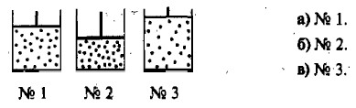
б. Укажите два способа изменения внутренней энергии газа.
а) Теплопередача.
б) Приведение газа в движение.
в) Подъем его на некоторую высоту.
г) Совершение газом или над ним работы.
7. Имеются два тела, температура которых 35 °С (№ 1) и 85 °С (№ 2). Внутренняя энергия какого из них будет уменьшаться в процессе теплопередачи между ними?
а) № 1.
б) № 2.
в) Она не изменится.
г) Обоих тел увеличится.
8. Какое из названных веществ обладает наилучшей теплопроводностью?
а) Мех.
б) Резина.
в) Древесина.
г) Серебро.
9. В каком теле — газообразном, жидком, твердом — конвекция невозможна?
а) Газообразном.
б) Жидком.
в) Твердом.
г) Таких тел нет.
10. В каком случае телу передано меньшее количество теплоты, когда его нагрели на 17 °С (№ 1) или на 58 °С (№ 2)? Во сколько раз?
а) № 1; 3 раза.
б) № 2; 3 раза,
в) № 1; 2 раза.
г) № 2; 2 раза.
11. В каких единицах измеряют количество теплоты?
а) Ньютонах и килоньютонах.
б) Ваттах и мегаваттах.
в) Паскалях и мм рт. ст.
г) Джоулях и калориях.
12. Стальное сверло массой 10,8 г при работе нагрелось от 13 до 98 °С. Сколько энергии израсходовано двигателем непроизводительно на нагревание сверла?
13. Какое количество теплоты отдаст кирпичная печь массой 0,19 т, если при ее остывании температура изменилась на 49 °С?

